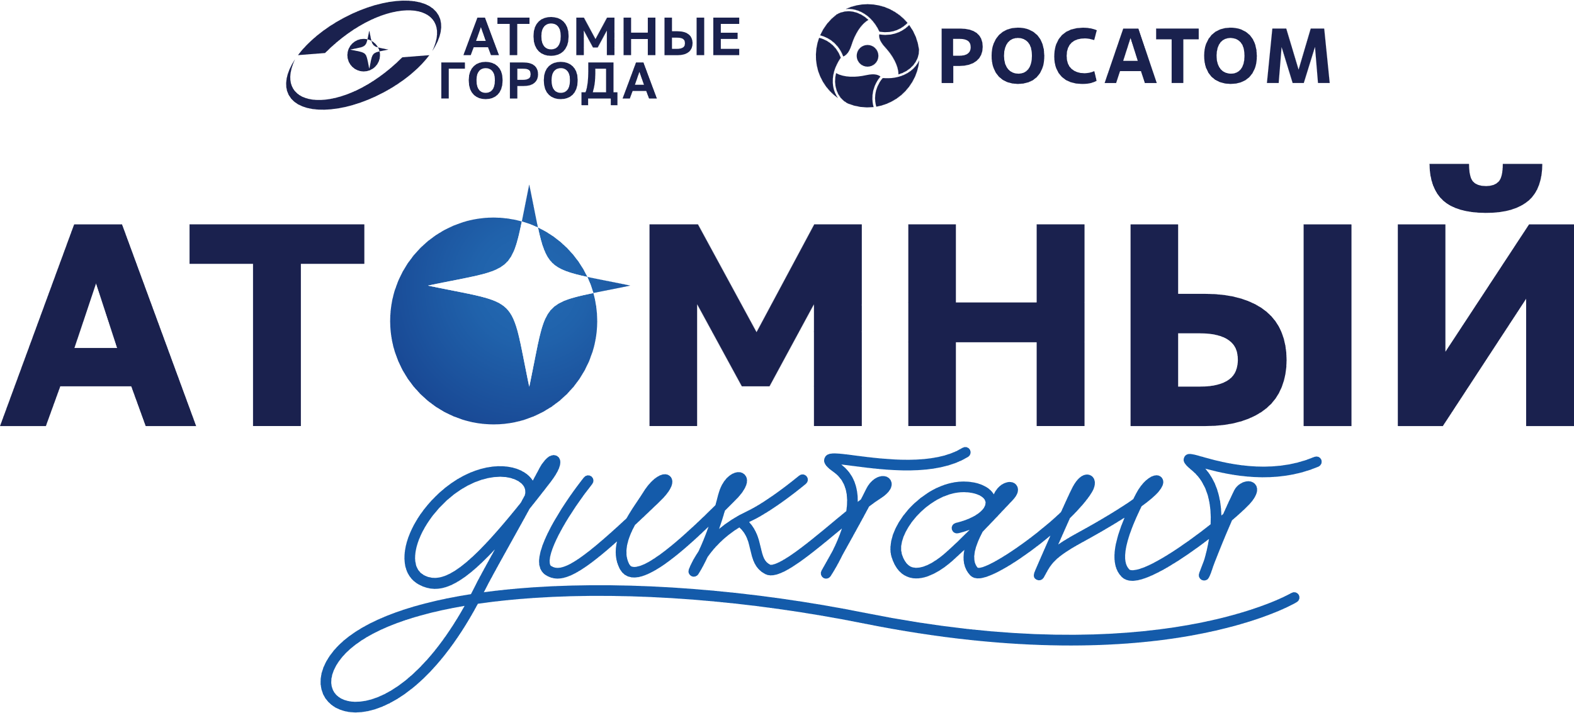

Проверь свои знания с Госкорпорацией «Росатом»!
1 сентября стартует международный просветительский проект «Атомный диктант». Организатором выступает Союз организаций атомной отрасли «Атомные города» при поддержке Госкорпорации «Росатом».
Проект позволяет напомнить о достижениях атомной промышленности, играющих ключевую роль в развитии технологического суверенитета нашей страны, а также рассказать об этом всему миру, ведь диктант можно пройти и на английском языке.
В этом году диктант включает 30 вопросов разной степени сложности. Задания состоят из тестовых вопросов текстового, аудио и видеоформатов.
Написать диктант можно будет в течение двух недель на сайте https://atomdiktant.ru/. Правильные ответы будут опубликованы 28 сентября, в День работника атомной промышленности.
Среди участников, которые ответят правильно на все вопросы, будут разыграны памятные призы от Союза «Атомные города» и партнеров проекта. Все участники диктанта получат именные дипломы.
На страницах в социальных сетях Союза «Атомные города» уже стартовала публикация познавательных постов и викторин, для того чтобы участники смогли подготовиться к диктанту и узнать больше интересных фактов об атомной промышленности.

ВКонтакте: https://vk.com/atomgoroda
Телеграм: https://t.me/atomnyegoroda
Атомная отрасль – это интересно, увлекательно и познавательно.

Справка:
Атомный диктант – международный просветительский проект, ориентированный на популяризацию атомной отрасли и формирование образа доступных естественно-научных знаний. Проект прославляет отечественную атомную промышленность и напоминает о тех достижениях атомной отрасли, которые сыграли ключевую роль в развитии технологического суверенитета нашей страны.
Проект Атомный диктант проходит с 2021 года и ежегодно расширяет свою географию. Партнерами проекта выступают Российское общество «Знание», ЭИСИ «Просвещение», Росмолодежь, Образовательный центр «Машук», Общероссийский народный фронт, Таврида.Арт, Платформа «Дигория» и другие.

Продолжается работа по повышению уровня доступности и развитию культуры в стране. Госкорпорация «Росатом», как и другие крупные российские компании, уделяет особое внимание поддержке и развитию культурных и информационно-просветительских инициатив, особенно в регионах своего присутствия.

